**Ranking de Lenguajes de programación según TIOBE**

**Aprendiz**

Patricia del Rocio Sarmiento Ruiz

**Instructor de curso**

Jesús Ariel González Bonilla

No. Ficha 2694667

09/12/2024

# Hipótesis

1. Los lenguajes más antiguos y establecidos mantienen una tendencia constante o en declive debido a la aparición de nuevas tecnologías y lenguajes de programación.

1. Los lenguajes enfocados en desarrollo web y móvil han ganado popularidad en las últimas dos décadas debido a la creciente digitalización.
2. Los lenguajes relacionados con inteligencia artificial y análisis de datos muestran un crecimiento acelerado debido a la demanda del mercado actual.
3. La adopción de lenguajes de programación depende de la facilidad de uso, la comunidad de apoyo y la velocidad de desarrollo que permiten.

# Conclusiones Parciales por Tendencia

1. Lenguajes antiguos: Lenguajes como C, Java y C++ mantienen una posición fuerte en el mercado debido a su estabilidad, aunque muestran una ligera tendencia a la baja en popularidad.

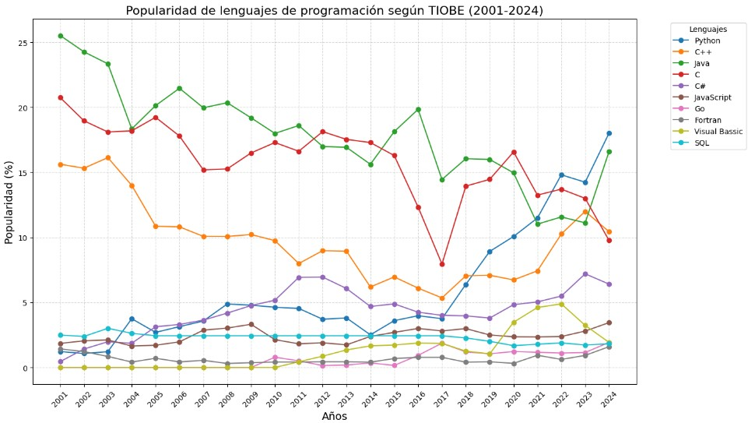

1. Lenguajes web/móvil: Lenguajes como JavaScript y Python han experimentado un crecimiento continuo, consolidándose como herramientas esenciales para desarrolladores web y móviles.

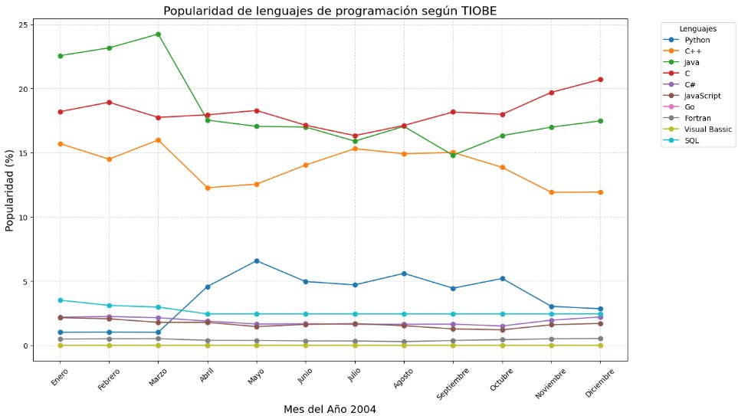

1. Lenguajes de IA y datos: Python y R, al ser potentes en análisis de datos e inteligencia artificial, han incrementado su adopción exponencialmente en los últimos años.

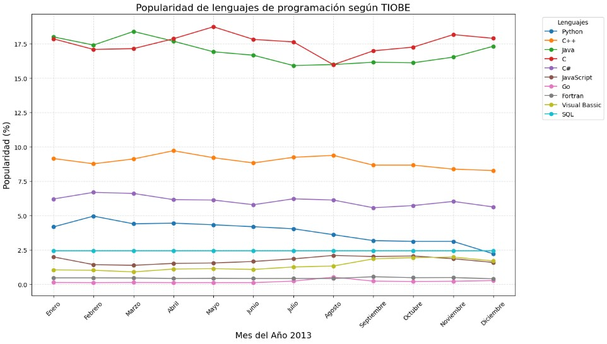

1. Lenguajes modernos: Lenguajes como Go y Rust están en ascenso, gracias a su rendimiento, eficiencia y seguridad, lo que los hace atractivos para nuevos proyectos.

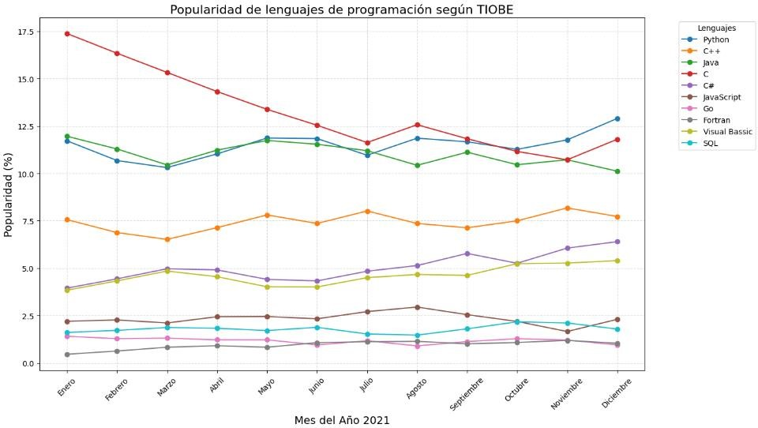

# Conclusión General

En síntesis, la evolución de los lenguajes de programación es un fiel reflejo de las transformaciones del panorama tecnológico. Mientras que los lenguajes establecidos siguen siendo fundamentales para sistemas de misión crítica, emergen nuevos protagonistas como Python y JavaScript que conquistan terrenos estratégicos como el desarrollo web, las aplicaciones móviles y la inteligencia artificial. La capacidad de adaptación, la eficiencia y la flexibilidad serán los criterios decisivos que determinarán el protagonismo de los lenguajes de programación en el ecosistema digital en constante evolución.